Jueves
10
de noviembre

1° de Secundaria
Historia

La Revolución Francesa: en busca de la libertad, igualdad y fraternidad

Aprendizaje esperado: conoce el proceso de la Revolución Francesa y descubre cómo influyeron en ella las ideas de la Ilustración y la crisis económica del reino. Además, descubre la manera en que este proceso marcó el fin de la monarquía absoluta.

Énfasis: explicar el proceso revolucionario y la influencia de las ideas de la Ilustración en la nueva constitución, en la Declaración de los Derechos del Hombre y del Ciudadano y en la Declaración de los Derechos de la Mujer y la Ciudadana.

¿Qué vamos a aprender?

Continuarás con el tema de la Revolución Francesa, haciendo énfasis el proceso revolucionario y la influencia de las ideas de la Ilustración en la nueva constitución, en la declaración de los derechos del hombre y del ciudadano y en la declaración de los derechos de la mujer y la ciudadana.

¿Qué hacemos?

La Revolución Francesa pretendía cambiar estructuras, tradiciones y formas de vida en los ciudadanos franceses e imponer un nuevo orden social y cultural en el que los individuos serían más felices, regidas sus vidas por la racionalidad y el equilibrio; para ello se instauraron mecanismos de control sobre las vidas individuales cuya mayor consecuencia es la inmiscusión en los ámbitos más recónditos de la privacidad, por ejemplo, en el decorado de los espacios privados como la casa o los símbolos de lo íntimo y lo familiar. Para conocer un poco más sobre la vida cotidiana durante la Revolución Francesa, leerás un fragmento del texto de Lynn Hunt, titulado “La vida privada durante la Revolución Francesa”

“Con los objetos del espacio privado ocurrió lo mismo que con la indumentaria, incluso los más íntimos recibieron marcas públicas del ardor republicano. En las casas de los patriotas acomodados se podían encontrar “camas estilo Revolución” o “estilo Federación”, y las porcelanas y lozas eran decoradas con dibujos o viñetas republicanas. Las cajas de rapé, las palanganas, los espejos, todos los cofres e incluso los orinales se adornaban con escenas de las jornadas revolucionarias o con representaciones alegóricas; la Libertad, la Igualdad, la Prosperidad y la Victoria, todas ellas engalanaban los espacios privados de la burguesía republicana. Incluso en las paredes de los sastres y zapateros más modestos se podían encontrar calendarios revolucionarios con el nuevo sistema de medición del tiempo y las inevitables viñetas republicanas.

Los retratos de los héroes revolucionarios y de la Antigüedad o los cuadros históricos de los acontecimientos que llevaron a la fundación de la República no consiguieron, desde luego, remplazar por completo las tablas y grabados de la Virgen María y los santos, y no es posible asegurar que las actitudes populares experimentaran un cambio profundo durante este ensayo de educación política, pero no cabe duda de que la invasión del espacio privado por parte de los nuevos símbolos públicos constituyó un elemento esencial en la creación de una tradición revolucionaria, del mismo modo que todos los retratos de Bonaparte y las diversas representaciones de su victoria, colaboraron en la instauración del mito napoleónico. El cambio en la decoración del espacio privado tuvo consecuencias públicas de largo alcance gracias a la voluntad politizadora del mando revolucionario y sus seguidores.

[…]Los símbolos de lo íntimo y lo familiar lograron desarrollar un notable poder político (y, por tanto, público) en este periodo de confusión entre lo público y lo privado. El emblema de la República, la diosa romana de la Libertad, solía tener en los sellos, estatuas y retratos oficiales una expresión abstraída y lejana, pero en muchas otras representaciones adquiría la familiaridad de una joven muchacha o madre y pronto fue conocida, primero en broma y posteriormente con cariño, como Marianne, el nombre femenino más común. La mujer y la madre, tan desprovistas de cualquier derecho político, podían, sin embargo (¿o quizá por esta razón?), convertirse en los emblemas de la nueva República. Incluso Napoleón llegó a representarse a sí mismo, en 1799, salvándola del abismo de discordia y división. El poder, para ser efectivo, debía inspirar afecto, y por ello en ocasiones debía descender al nivel de lo familiar.

La iconografía y los discursos políticos de la década revolucionaria narraba una historia familiar. Al comienzo, el rey era el padre benévolo que iba a reconocer los problemas del reino y a solucionarlos con la ayuda de sus hijos, que acababa de alcanzar la edad adulta (los diputados del Tercer Estado, sobre todo). Cuando intentó huir del país, en junio de 1791, resultó imposible mantener esta línea argumental: los hijos, ahora más radicales, exigían cambios básicos y finalmente llegaron a reclamar la sustitución del padre. La necesidad de eliminar al padre tiránico se completó entonces con un ataque violento dirigido contra la mujer que nunca había conseguido representar con éxito el papel de la madre: la tan explotada condición adúltera de María Antonieta era un insulto a la nación que, en cierto sentido, fue utilizado para justificar su terrible fin.

El puesto de la pareja real en la nueva matriz familiar de poder fue ocupado por la fraternidad de los revolucionarios que protegían a sus débiles hermanas, La Libertad y la Igualdad. En las nuevas representaciones de la República no aparece nunca un padre y las madres, si se exceptúan las más jóvenes, tampoco suelen estar presentes: era ésta una familia cuyos padres habían desaparecido. Sólo quedaban los hermanos, responsables de la creación de un mundo nuevo y de la protección de sus hermanas, que se habían quedado huérfanas. En ciertas ocasiones, sobre todo entre 1792 y 1793, a las hermanas se les adjudicó el papel de las defensoras activas de la República, pero en general eran representadas como seres necesitados de protección. La República era chérie, pero dependía del apoyo del pueblo, una formidable fuerza masculina”.

Muchas veces creemos que los hechos y procesos históricos solamente impactan en los ámbitos políticos o económicos; pero puedes ver que también influyen en la vida cotidiana, como lo describe la lectura, en los objetos o en los simbolismos como la familia.

A partir de la reflexión de la lectura te invitamos a dialogar con tus compañeros o familiares. ¿Qué ideas de la Revolución Francesa reconoces en la lectura?, ¿qué actitudes, valores, comportamientos o entornos domésticos cambiaron con la Revolución Francesa?, ¿cómo se representa a la mujer en esa época?, ¿qué ha cambiado o permanecido en la actualidad?

Si no tienes respuesta para alguna de estas preguntas, no te preocupes, seguramente las dudas se irán aclarando durante el desarrollo de la lección.

Las causas del inicio del Revolución Francesa fueron varias, como las contradicciones mismas de la monarquía absoluta, basada en estamentos y sin movilidad social. La burguesía no tenía acceso a las decisiones del gobierno y los gremios impedían el libre desarrollo de las fuerzas productivas. El comercio estaba muy regulado y un monarca déspota ejercía el poder junto con una nobleza exenta de impuestos. También la sucesión de malas cosechas que afectaron el abasto de alimentos de la población y subieron los precios de productos básicos como el pan. El gobierno estaba en bancarrota, por lo que Luis XVI aumentó los impuestos, pero el peso tributario caía sólo en el Tercer Estado.

Luis XVI tuvo que convocar a los Estados Generales, una asamblea representativa de los tres estamentos (nobleza, clero y pueblo). La nobleza y el clero querían que los votos fueran por estamento, pero el Tercer Estado pedía que fueran por representante. Ante la negativa, este último se separó y formó la Asamblea Nacional el 17 de junio de 1789. Con todo esto, el 14 de julio las masas urbanas iniciaron la revolución al tomar la fortaleza-prisión de la Bastilla, símbolo de la opresión de la monarquía absoluta.

Hoy conocerás las etapas de la Revolución Francesa desde 1789 hasta 1799, pero para hacerlo te proponemos las siguientes preguntas que te servirán de guía a lo largo de la sesión:

- ¿Qué entiendes por Revolución y Libertad?
- ¿Cuál fue el papel de la burguesía en la Revolución Francesa?
- ¿Cómo se reflejan las ideas ilustradas en la Revolución Francesa?
- ¿Qué ideas fueron la base para la Declaración de los Derechos del Hombre y del Ciudadano?
- ¿Cuál es la importancia del ejercicio responsable de la libertad y el papel de la legislación para la defensa de este derecho?

Harás un breve ejercicio de reflexión en casa y con el contenido de esta sesión responderás poco a poco estas incógnitas.

Para abordar el proceso de la Revolución Francesa utilizarás nuevamente una línea del tiempo y harás la revisión de las etapas del movimiento en una matriz informativa, distínguelas en la siguiente imagen:

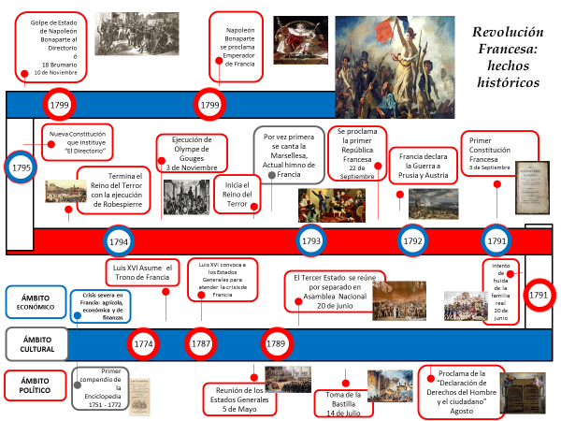

A raíz de la crisis agrícola, comercial y de financiamiento por la que el Gobierno Monárquico de Francia atravesaba y su población padecía de inestabilidad social y política.

No obstante el descontento la población francesa, se anhelaba una mejor calidad de vida, teniendo como base ideas libertarias que se difundían por las calles con ayuda de la clase social burguesa, la cual continuaba con la búsqueda de su ascenso al poder, argumentando para ello las ideas ilustradas sobre los derechos naturales del hombre, fomentando una alta identidad nacional, con aspiraciones de libre pensamiento y expresión, y vivando la igualdad y fraternidad entre los pobladores.

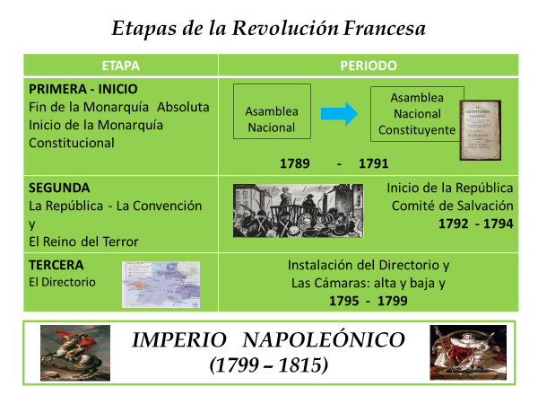

La Primera Etapa de la Revolución Francesa es de 1789 a 1791. En mayo de 1789 el Rey Luis XVI convoca a un parlamento conocido como Estados Generales; el objetivo era atender y proponer acciones para la crisis que vivía el reino. Asistieron los representantes de los tres estamentos: la Nobleza, el Clero y el Tercer Estado o Estado Llano.

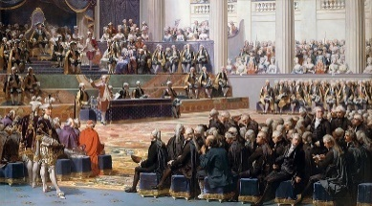
ESTADOS GENERALES
https://commons.wikimedia.org/wiki/File:Couder_Stati_generali.jpg?uselang=es

Este último, el Tercer Estado, propuso que los otros dos Estamentos pagaran impuestos y fueran restringidos sus privilegios, así como que se facilitara la libertad del libre mercado por parte de la Corona y se estableciera un sistema de representación mediante el voto unipersonal para dar participación activa del Tercer Estado en la toma de decisiones del gobierno.

Ante la negativa de la Nobleza y el Clero a pagar y ser limitados en sus privilegios, y obviamente la del Rey a perder su derecho legítimo de gobernar, el Tercer Estado fue excluido definitivamente, pero esto no impidió que se organizara en Asamblea Nacional el 17 de Junio de 1789, y para el 20 de Junio propusieron hacer una nueva Constitución que procurara los principios de Libertad, Fraternidad e Igualdad cuyo lema distingue y enarbola este movimiento revolucionario.

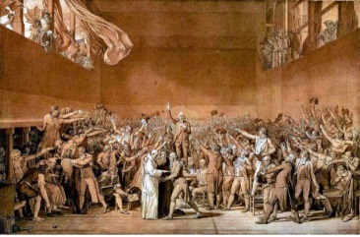
ASAMBLEA NACIONAL
https://telesecundaria.sep.gob.mx/Content/Repositorio/Alumno/Libros/1/Historia/TS-LPA-HIST-1/#p=52

Entre tanto, el enfado y fastidio social, además de las represiones, ocasionó que una multitud irrumpiera el 14 de julio de 1789 en la Bastilla; este evento histórico genera un punto de inflexión en la historia de Europa y el mundo, ya que simbolizará la caída del Antiguo Régimen, la Monarquía Absoluta y despotismo ilustrado.

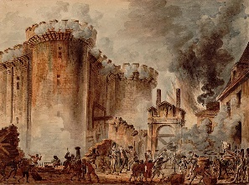
TOMA DE LA BASTILLA
https://commons.wikimedia.org/wiki/File:Prise_de_la_Bastille.jpg?uselang=es

Las violentas y sangrientas revueltas se habían propagado en todo el territorio francés y el empoderamiento de los revolucionarios obligó a la familia Real a trasladarse a París dejando el Palacio de Versalles. De esta forma el rey Luis XVI no tiene más remedio que aceptar la soberanía nacional y aceptar los colores representativos de la insurrección popular.

La Asamblea Nacional hizo varias reformas para reflejar los ideales del liberalismo y la Ilustración; en agosto de 1789 se proclamó la Declaración de los Derechos del Hombre y del Ciudadano, la cual se inspiró en la Declaración de Independencia de los Estados Unidos. Sin embargo, estos derechos sólo podían ser ejercidos por los varones.

Este documento destaca que los seres humanos nacen libres e iguales en derechos; que se deben respetar los derechos naturales de libertad, propiedad y seguridad; que los ciudadanos tienen derecho a tener representantes y que éstos hagan leyes para protegerlos y sancionar a quienes no las respeten; que las personas tienen libertad de pensamiento político, religioso y de prensa; que todos los ciudadanos contribuyen al mantenimiento del Estado, sin privilegios de ningún orden, por ejemplo, la exención de impuestos, entre otros. La Declaración de los derechos del hombre y del ciudadano de 1789, marcó las garantías y derechos de las personas de su época.

El 14 de septiembre de 1791 se promulgó una nueva constitución que suprimió los privilegios de la nobleza y el clero; decretó la libertad de expresión, prensa y creencia, e instituyó la monarquía constitucional. Además se convocó a las primeras elecciones libres en Francia para elegir una nueva Asamblea Nacional.

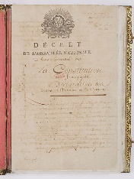
CONSTITUCIÓN DE 1791
https://commons.wikimedia.org/wiki/File:Constitution_de_1791._Page_1_-_Archives_Nationales_-_AE-I-10-1.jpg?uselang=es

El rey Luis XVI temía por la seguridad de su familia y la suya, por lo que en junio de 1791 huye con ellos para enfrentar desde el extranjero el movimiento de insurrección, pero son descubiertos en su intento y retenidos, con tal pretexto los revolucionarios desconocen la autoridad del rey por tal acto y le obligan a jurar la Constitución, con una nueva administración para el estado, para las finanzas públicas y para la impartición de justicia.

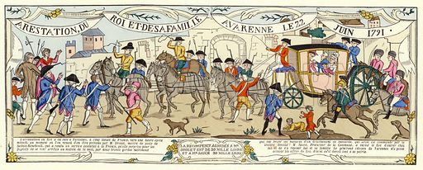
El Rey Luis XVI huyendo con su familia junio de 1791
https://www.lookandlearn.com/history-images/M186463/The-arrest-of-Louis-XVI-of-France-and-his-family-Varennes-22-June-1791

Este hecho determina y modifica para siempre la caída del absolutismo para dar paso a la monarquía constitucionalista, la cual no duraría mucho ya que la recién erigida Asamblea Nacional Constituyente, convertida más adelante en la Convención Nacional Revolucionaria, proclamará la Primera República Francesa.

Sin duda, el surgimiento de la República Francesa provocó muchas reacciones en todo el mundo, ¿qué sucedió con las otras monarquías europeas?

Se suscitaron reacciones a favor y en contra. Para conocerlas, abordarás la Segunda Etapa de la Revolución Francesa, de 1792 a 1794. Después de elegir a una nueva Asamblea Nacional, los gobernantes de Austria y Prusia, estaban preocupados porque un gobierno popular y democrático podía amenazar sus monarquías.

La Asamblea Legislativa declaró la guerra a Austria y Prusia en 1792, y estos últimos inician un ataque a Francia, lo cual genera que esta revolución salga del plano interno para convertirse en una defensa ante el exterior; esto fomenta el nacionalismo y la identidad, lo cual generó en este contexto la creación de la Marsellesa, el Himno actual de Francia, canto con gran identidad nacionalista que se cultivaba en ese momento histórico; pero también agravó la situación de inestabilidad social y política que ya de por sí venía gestándose. Para conocer cómo reaccionaron los monarcas europeos a la Revolución Francesa observa el siguiente video:

- Revolucionarios y antirrevolucionarios
Historia, Primer grado, Bloque 1
https://www.youtube.com/watch?v=Y6uhjAkuoMY

Como viste, las monarquías europeas estaban preocupadas porque la Revolución Francesa despertó simpatías entre los súbditos de los países que aspiraban a la libertad, la igualdad y la justicia.

Pero mientras tanto en Francia, en 1792, la Asamblea fue disuelta para crear en su lugar la Convención Nacional, que fue mucho más radical en sus reformas que las asambleas que le precedieron. El 21 de septiembre de ese año, abolió la monarquía y declaró a Francia una república. La Convención Nacional Revolucionaria se dividió en dos grupos:

- La Llanura o girondinos, era el grupo de moderados que integraba a la burguesía alta, estaban a favor de la República.
- La Montaña o jacobinos, era el grupo de los radicales que representaban a la burguesía baja y la mayor parte del pueblo.

Para demostrar la extinción de la monarquía, la Convención Nacional ejecutó al rey Luis XVI en enero de 1793 y meses más tarde a la reina María Antonieta. La Asamblea se convierte en un caos, ya que se ejerció el poder al margen de la normativa constitucional con la justificación de que la revolución estaba en peligro.

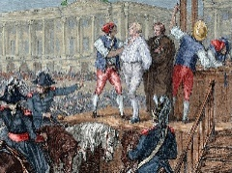
EJECUCIÓN DE LUIS XVI
https://commons.wikimedia.org/wiki/File:Louis_XVI_execution.jpg?uselang=es

Mientras tanto la población vivía en una crisis interminable en todos los sentidos, así que las manifestaciones populares violentas seguían presentándose, pero ahora controladas bajo la representación popular y legitimada del grupo político radical, con líderes como Robespierre, Danton y Marat, se hicieron del poder. Entre 1793 y 1795, Francia vivió lo que se le conoce como el “Reino del Terror”, se comenzó a ejecutar a quienes se consideró como traidores, es decir, a aquellos que no estaban de acuerdo con el nuevo régimen a través del Comité de Salvación Pública. Durante este periodo miles de personas murieron en la guillotina.

Por ejemplo, la feminista precursora en Francia, Olympe de Gouges, sentenciada a la guillotina en 1793 por la sección radical al haber criticado a la Convención Nacional; pero en 1791 redactó un documento: la “Declaración de los Derechos de la Mujer y la Ciudadana”. Este documento aludía a la imperiosa necesidad de que los derechos que ejercían los varones en la Declaración de Derechos del Hombre y del Ciudadano emitida en 1789, también debía reconocer los derechos de las Mujeres ya que ellas también habían aportado mucho durante la primera etapa de la revolución, pero la ley no lo permitía, así que criticó la pena de muerte y defendió una monarquía moderada, y fue llevada a la guillotina. La Declaración de los Derechos de la Mujer y la Ciudadana sentó un precedente para el movimiento femenino en Europa y el mundo, efecto que hasta nuestros días sigue en pie persiguiendo el respeto y la equidad de género.

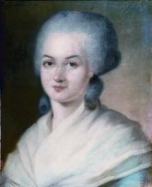
OLYMPE DE GOUGES
https://commons.wikimedia.org/wiki/File:Marie-Olympe-de-Gouges.jpg?uselang=es

La sección radical impuso una política de anticipaciones económicas y sociales: ley de los sospechosos, de los precios y los salarios, requisas y racionamientos, impuesto sobre los ricos, promovió que parte de la ganancia y producción de las fábricas se usara para apoyar al estado y aunque los salarios eran bajos, permitió el socorro a los pobres con un esbozo de seguridad social, proclamación del principio de la enseñanza obligatoria y gratuita, confiscación y venta de los bienes de los emigrados y la iglesia, racionamiento y apropiación de cultivos y provisiones, entre otras más. Lo que buscaba era un gobierno fuerte, autoritario y centralizado.

Nada de esto aportaba a la forma de pensar de la burguesía alta ni en la política ni en la economía. Así que con la representación de los moderados se formó una resistencia que consiguió derrocar la sección radical y a sus líderes. En medio del caos, los líderes se enfrentaron unos contra otros; tanto Danton como Robespierre impulsor del Reino del Terror fueron ejecutados en 1794. La gente reaccionó contra los radicales y los impuestos especiales para sostener la guerra, la especulación y el aumento de precios, el racionamiento, el estancamiento de los salarios y la apropiación de cultivos y provisiones; se exigió orden, paz, seguridad y la promulgación de una nueva constitución.

Es entonces, cuando inició la Tercera Etapa de la Revolución Francesa, de 1795 a 1799. En 1795 se redactó una nueva constitución, en el que el gobierno republicano se confió a un Directorio, se le conoció así porque se definió la figura de cinco directores encargados del poder Ejecutivo, y el Ejecutivo en dos cámaras: la de los Quinientos o cámara baja y la de los Senadores o cámara alta. El Directorio buscó un gobierno colectivo y de orden social en el que la alta burguesía y el grupo revolucionario se apegaba nuevamente a las ideas de la ilustración y el liberalismo, aunque de una forma violenta.

El Directorio requirió modificaciones en la constitución y el apoyo militar que sustentaran su función y orden, pero también sus acciones, como la represión a obreros y grupos inconformes que quedaron fuera de los beneficios de la burguesía alta.

Esto genera un desánimo de la población por la indiferencia del nuevo gobierno, además de que en el Directorio se empezó a formar corrupción percibida por el pueblo y la alta burguesía, es así como surge de la milicia la figura de Napoleón Bonaparte, un gran estratega militar que el 9 de noviembre de 1799 llevó a cabo un exitoso golpe de Estado que derrocó al Directorio y se nombró cónsul.

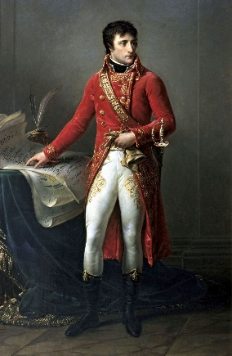
NAPOLEÓN BONAPARTE, CONSÚL
https://upload.wikimedia.org/wikipedia/commons/4/46/Gros_-_First_Consul_Bonaparte.png

Napoleón Bonaparte impondrá una dictadura militar y conseguirá expandir el territorio francés mediante constantes luchas contra las monarquías de Inglaterra, Austria y Rusia, así como las estrategias militares emprendidas contra Turquía y Nápoles, Francia consiguió gran relevancia mundial y una paz temporal pero también muchos enemigos contra la nación. Napoleón se volvió el nuevo Emperador Francés con el apoyo del Vaticano y el grupo social fortificado económica y políticamente de ese momento: la alta burguesía.

Así dará inicio una nueva etapa en la historia de Francia, El Imperio Napoleónico que traerá una estabilidad política, económica y de orden en el espacio público del estado, a cambio de la pérdida de la democracia tan buscada durante el proceso de la Revolución Francesa.

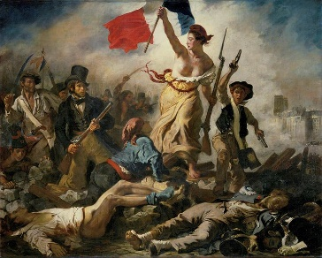
LA LIBERTAD GUIANDO AL PUEBLO
https://commons.wikimedia.org/wiki/File:Eug%C3%A8ne_Delacroix_-_Le_28_Juillet._La_Libert%C3%A9_guidant_le_peuple.jpg

El proceso de la Revolución Francesa fue muy largo y a pesar de mantener desde un inicio los principios teóricos de liberalismo político y liberalismo económico, estas ideas y teorías resultaron realmente complicadas de aplicar, ya que los grupos sociales manifestaban intereses individuales o colectivos que chocaban con los de otros, haciendo realmente difícil los acuerdos y el entendimiento similar de las ideas.

Con base en la lectura que hiciste al inicio de la sesión y lo abordado hasta el momento ¿Puedes imaginar cómo era la vida cotidiana en tiempos de Revolución Francesa?

Ahora que ya conoces el contenido del proceso de la Revolución Francesa como ejemplo de una Revolución Liberal. Las ideas de Libertad, Igualdad y Fraternidad tuvieron un efecto profundo en el mundo desde entonces, desde Europa y posteriormente en América, fortaleciendo el sentimiento nacionalista en las sociedades, buscando el camino de un gobierno constitucional e instituciones democráticas; pero sobre todo marcó un precedente en la lucha por el respeto de los derechos humanos que continua en la actualidad.

Con todo lo anterior podrás retomar las preguntas que se plantearon al inicio de la sesión y reflexionar sobre ellas:

- ¿Qué entiendes por Revolución y Libertad?
- ¿Cuál fue el papel de la burguesía en la Revolución Francesa?
- ¿Cómo se reflejan las ideas ilustradas en la Revolución Francesa?
- ¿Qué ideas fueron la base para la Declaración de los Derechos del Hombre y del Ciudadano?
- ¿Cuál es la importancia del ejercicio responsable de la libertad y el papel de la legislación para la defensa de este derecho?

Este tema lo podrás encontrar en tu libro de texto bloque 1, en el apartado Revoluciones, Burguesía y Capitalismo. También puedes consultar otras fuentes bibliográficas, digitales y audiovisuales que tengas a la mano.

Con base en lo que has aprendido, subraya las ideas principales en tu libro de texto.

El reto de hoy

Ahora que ya reconoces el proceso revolucionario y la influencia de las ideas de la Ilustración en la nueva constitución, en la declaración de los derechos del hombre y del ciudadano y en la declaración de los derechos de la mujer y la ciudadana, te invitamos a que todo este contenido lo aproveches para integrarlo a tu noticiero que es la actividad propuesta para el reto de la semana.

Considera sintetizar los hechos estudiados. Las notas informativas serán breves e incluirán la descripción del hecho, su fecha, sus protagonistas y, a veces, las opiniones de otros actores. Incluso puedes elaborar un periódico de la época e incluir noticias, entrevistas y caricaturas.

Es importante que la redacción del guion del noticiario cuente con los siguientes elementos:

- Presentación (nombre del programa y presentador).
- Exposición de la noticia más importante.
- Mención de las ideas relevantes del documento.
- Despedida.

No olvides invitar a tu familia a compartir sus propias aportaciones.

¡Buen trabajo!

Gracias por tu esfuerzo.

Para saber más:
Lecturas
https://www.conaliteg.sep.gob.mx/

